BUENOS AIRES
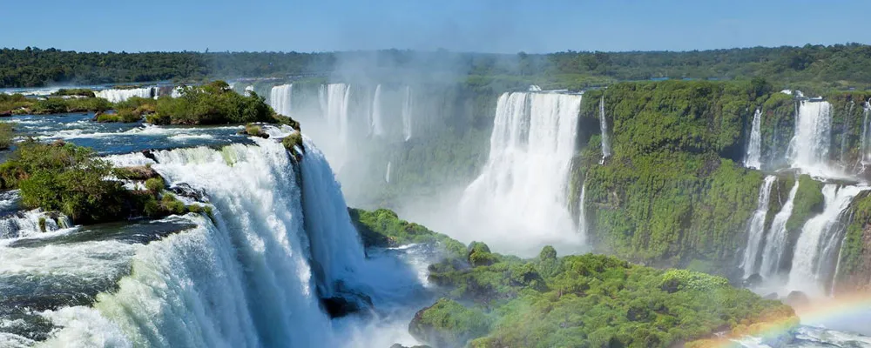

IGUAZU
6D/5N
ARGENTINA
BUENOS AIRES IGUAZU
El Precio Incluye:
- Traslados Aeropuerto / Hotel / Aeropuerto en Buenos Aires
- 03 noches de Alojamiento en Hotel seleccionado en Buenos Aires.
- City Tour de Buenos Aires (Medio día) con guia en español.
- Entrada gratis en Casino Flotante de Puerto Madero.
- Desayunos e Impuestos.
- Traslados Aeropuerto / Hotel / Aeropuerto en Iguazú.
- 02 noches de Alojamiento en Hotel seleccionado en Puerto Iguazú.
- Excursión Cataratas Brasil SIB con ticket de ingreso incluido.
- Excursión Cataratas Argentina SIB con ticket de ingreso incluido.
- TARJETA DE ASISTENCIA CON SUPLEMENTO PARA MAYORES DE 75 AÑOS
- Fee Bancario
El Precio No Incluye
- Almuerzos y cenas
- Tiquetes Aéreos Internacionales en la ruta BOG/BUE/BRC/BOG
- Impuestos del Tiquete “Q” “Iva” “Fee”
- Gastos no especificados en el programa como llamadas telefónicas, servicio de lavandería, etc.
- Buenos Aires – Derecho de Uso Urbano: Todos los pasajeros extranjeros mayores de 12 años deberánabonar una tasa de USD 1,50 por persona y por día, sin importar la categoría del alojamiento.
- El cobro se realiza directamente en el establecimiento de alojamiento.
- Puerto Iguazú – Tasa Turística Provincial “Visit Misiones”: Todo turista extranjero mayor de 18 años deberá abonar USD 2 por persona y por noche. El cobro se realiza directamente en el establecimiento de alojamiento.
- Puerto Iguazú – Tasa Ecoturística Municipal: Todos los pasajeros deberán abonar una tarifa de ARS 3.000 por persona, válida por 2 noches de alojamiento. El cobro se realiza directamente en el establecimiento de alojamiento.
TARIFAS 2026
PRECIOS POR PERSONA EN DOLARES
Hoteles
CATEGORIA 5*  Buenos Aires Hotel Intercontinental  Iguazú Hotel Grand | Desde | Hasta | SGL | DBL | TPL
 | 1-mar-26 | 31-mar-26 | 1653 | 928 | 839
 | 1-abr-26 | 31-may-26 | 1413 | 810 | 760
 | 1-jun-26 | 30-jun-26 | 1671 | 934 | 834
 | 1-jul-26 | 31-jul-26 | 1677 | 841 | 780
 | 1-ago-26 | 31-ago-26 | 1444 | 834 | 785
 | 1-sep-26 | 30-sep-26 | 1688 | 946 | 845
 | 1-oct-26 | 31-dic-26 | 1638 | 921 | 829
 | 1-nov-26 | 30-nov-26 | 1725 | 986 | 894
 | 1-dic-26 | 31-dic-26 | 1550 | 898 | 836
 | 1-ene-27 | 2-feb-27 | 1715 | 964 | 861
 | 1-mar-27 | 31-mar-27 | 1729 | 971 | 865
 | 1-abr-27 | 30-abr-27 | 1481 | 846 | 783
CATEGORIA 4*  Buenos Aires Hotel NH City  Iguazu Hotel Village Cataratas | Desde | Hasta | SGL | DBL | TPL
 | 1-mar-26 | 31-mar-26 | 880 | 538 | 517
 | 1-abr-26 | 31-may-26 | 888 | 542 | 534
 | 1-jun-26 | 30-jun-26 | 880 | 538 | 517
 | 1-jul-26 | 31-jul-26 | 999 | 601 | 559
 | 1-ago-26 | 30-sep-26 | 949 | 587 | 581
 | 1-oct-26 | 31-dic-26 | 983 | 614 | 607
 | 1-ene-27 | 31-mar-27 | 943 | 578 | 554
 | 1-abr-27 | 30-abr-27 | 952 | 582 | 570
CATEGORIA 3*  Buenos Aires Hotel Two  Iguazu Hotel Raices Esturión | Desde | Hasta | SGL | DBL | TPL
 | 1-mar-26 | 30-jun-26 | 765 | 480 | 455
 | 1-jul-26 | 31-jul-26 | 862 | 534 | 495
 | 1-ago-26 | 30-sep-26 | 781 | 493 | 466
 | 1-oct-26 | 30-nov-26 | 833 | 519 | 484
 | 1-dic-26 | 31-dic-26 | 824 | 514 | 482
 | 1-ene-27 | 30-abr-27 | 843 | 527 | 495
Tarifas sujetas a cambio, no aplican para ferias, congresos o eventos especiales, Los programas no son modificables
*Tarifas sujetas a Cambio sin previo aviso hasta el momento de reserva*

ITINERARIO
Día 1. BOGOTA – BUENOS AIRES

Llegada a la ciudad de Buenos Aires. Traslado del aeropuerto al Hotel seleccionado. Resto del día libre. Alojamiento en Buenos Aires

Día 2. BUENOS AIRES

Desayuno en el Hotel. Por la mañana se realizará la excursión: Medio día Visita de la Ciudad City Tour (Medio Día) SIB con Guía en español: En esta excursión va poder disfrutar a la ciudad Autónoma de Buenos Aires y conocer el símbolo de la ciudad: el Obelisco. Recorrerá plazas como las de Mayo, San Martín y Alvear. Avenidas importantes como: Corrientes, De Mayo, 9 de Julio, entre otras. Conocerá barrios con historia como La Boca, San Telmo, suntuosos como Palermo y Recoleta y modernos como Puerto Madero. También los parques: Lezama, Tres de Febrero. Recorrerá zonas comerciales, financieras y Estadio de Fútbol. resto de tarde libre para realizar excursiones opcionales.

Día 3. BUENOS AIRES

Desayuno en el Hotel. Día Libre para realizar compras o excursiones opcionales.

Dia 4. BUENOS AIRES - IGUAZU

Desayuno en el Hotel. Traslado al Aeropuerto para tomar vuelo con destino a Puerto Iguazú. Arribo a la ciudad de Puerto Iguazú. Traslado del Aeropuerto hasta el Hotel seleccionado. Se realizará la excursión al Lado Brasilero de las Cataratas. Excursión Lado Brasilero de las Cataratas:
Déjate deslumbrar por una de las grandes maravillas del mundo, las Cataratas del Iguazú, hogar de más de 270 impresionantes saltos de agua. Comienza tu excursión con la recogida en tu hotel antes de dirigirte a las Cataratas del Iguazú, situadas a 24 kilómetros del centro de Foz de Iguazú. Tras pasar por el centro de visitantes, continúa tu recorrido hacia las magníficas Cataratas del Iguazú. Da un
paseo de 1 kilómetro y maravíllate con la belleza del entorno. Este paseo te ofrece una increíble vista panorámica de las cataratas y una vista de cerca de la Cascada de la Garganta del Diablo. La excursión termina en la cima de las cataratas del Iguazú, a la que puedes acceder por las escaleras o por el Ascensor Panorámico. Una vez finalizada la excursión, lo estarán esperando para llevarlo al hotel.
Dia 5. IGUAZU

Desayuno en el Hotel. Se realizará la excursión al Lado Argentino de las cataratas.
Excursión Lado Argentina de las Cataratas: Disfruta de un día explorando esta maravilla natural: Las Cataratas del Iguazú. El parque cuenta con tres caminos principales, el superior, el inferior y la Garganta del Diablo. Explora los senderos desde el tren ecológico, incluido en el precio de la entrada. Contempla todas las cascadas y siente de cerca su belleza y su fuerza. Visita el salto de Arrechea, una cascada de 23 metros en el arroyo Arrechea que forma una poza natural de aguas transparentes. Una vez finalizada la excursión, lo estarán esperando para llevarlo al hotel.

Dia 6. IGUAZU

Desayuno en el Hotel. Traslado desde el Hotel hasta el aeropuerto para tomar vuelo de regreso.

FIN DE NUESTROS SERVICIOS

